福建泉州贝雅特陶瓷有限公司（南安市金鸡山建材陶瓷有限公司）职业卫生技术服务网上公开信息表
用人单位名称 | 福建泉州贝雅特陶瓷有限公司（南安市金鸡山建材陶瓷有限公司）
用人单位地址 | 南安官桥石鸡山工业区
用人单位联系人 | 朱奕鑫
项目名称 | 福建泉州贝雅特陶瓷有限公司（南安市金鸡山建材陶瓷有限公司）工作场所职业病危害因素检测
技术服务  项目组人员 | 黄俊超，陈维煌，辛隆彬、张荣华，杨史良
现场调查的  专业技术人员 | 黄俊超，陈维煌
现场调查时间 | 2021-8-30 | 用人单位陪同人 | 朱奕鑫
现场采样和现场检测的专业技术人员 | 辛隆彬、张荣华
现场采样和  现场检测时间 | 2021-9-1 | 用人单位陪同人 | 朱奕鑫
证明现场调查、现场采样、现场检测的图像影像
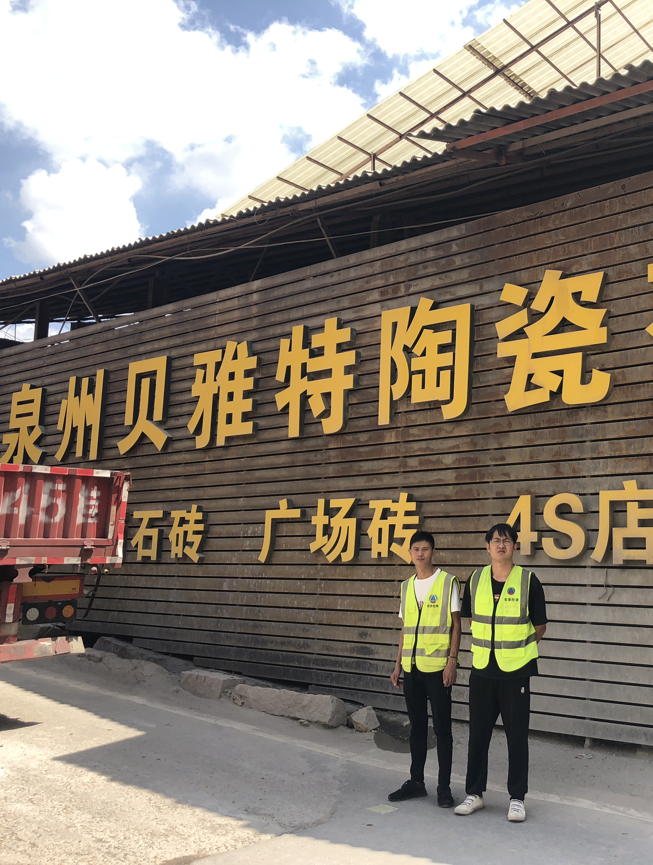 | 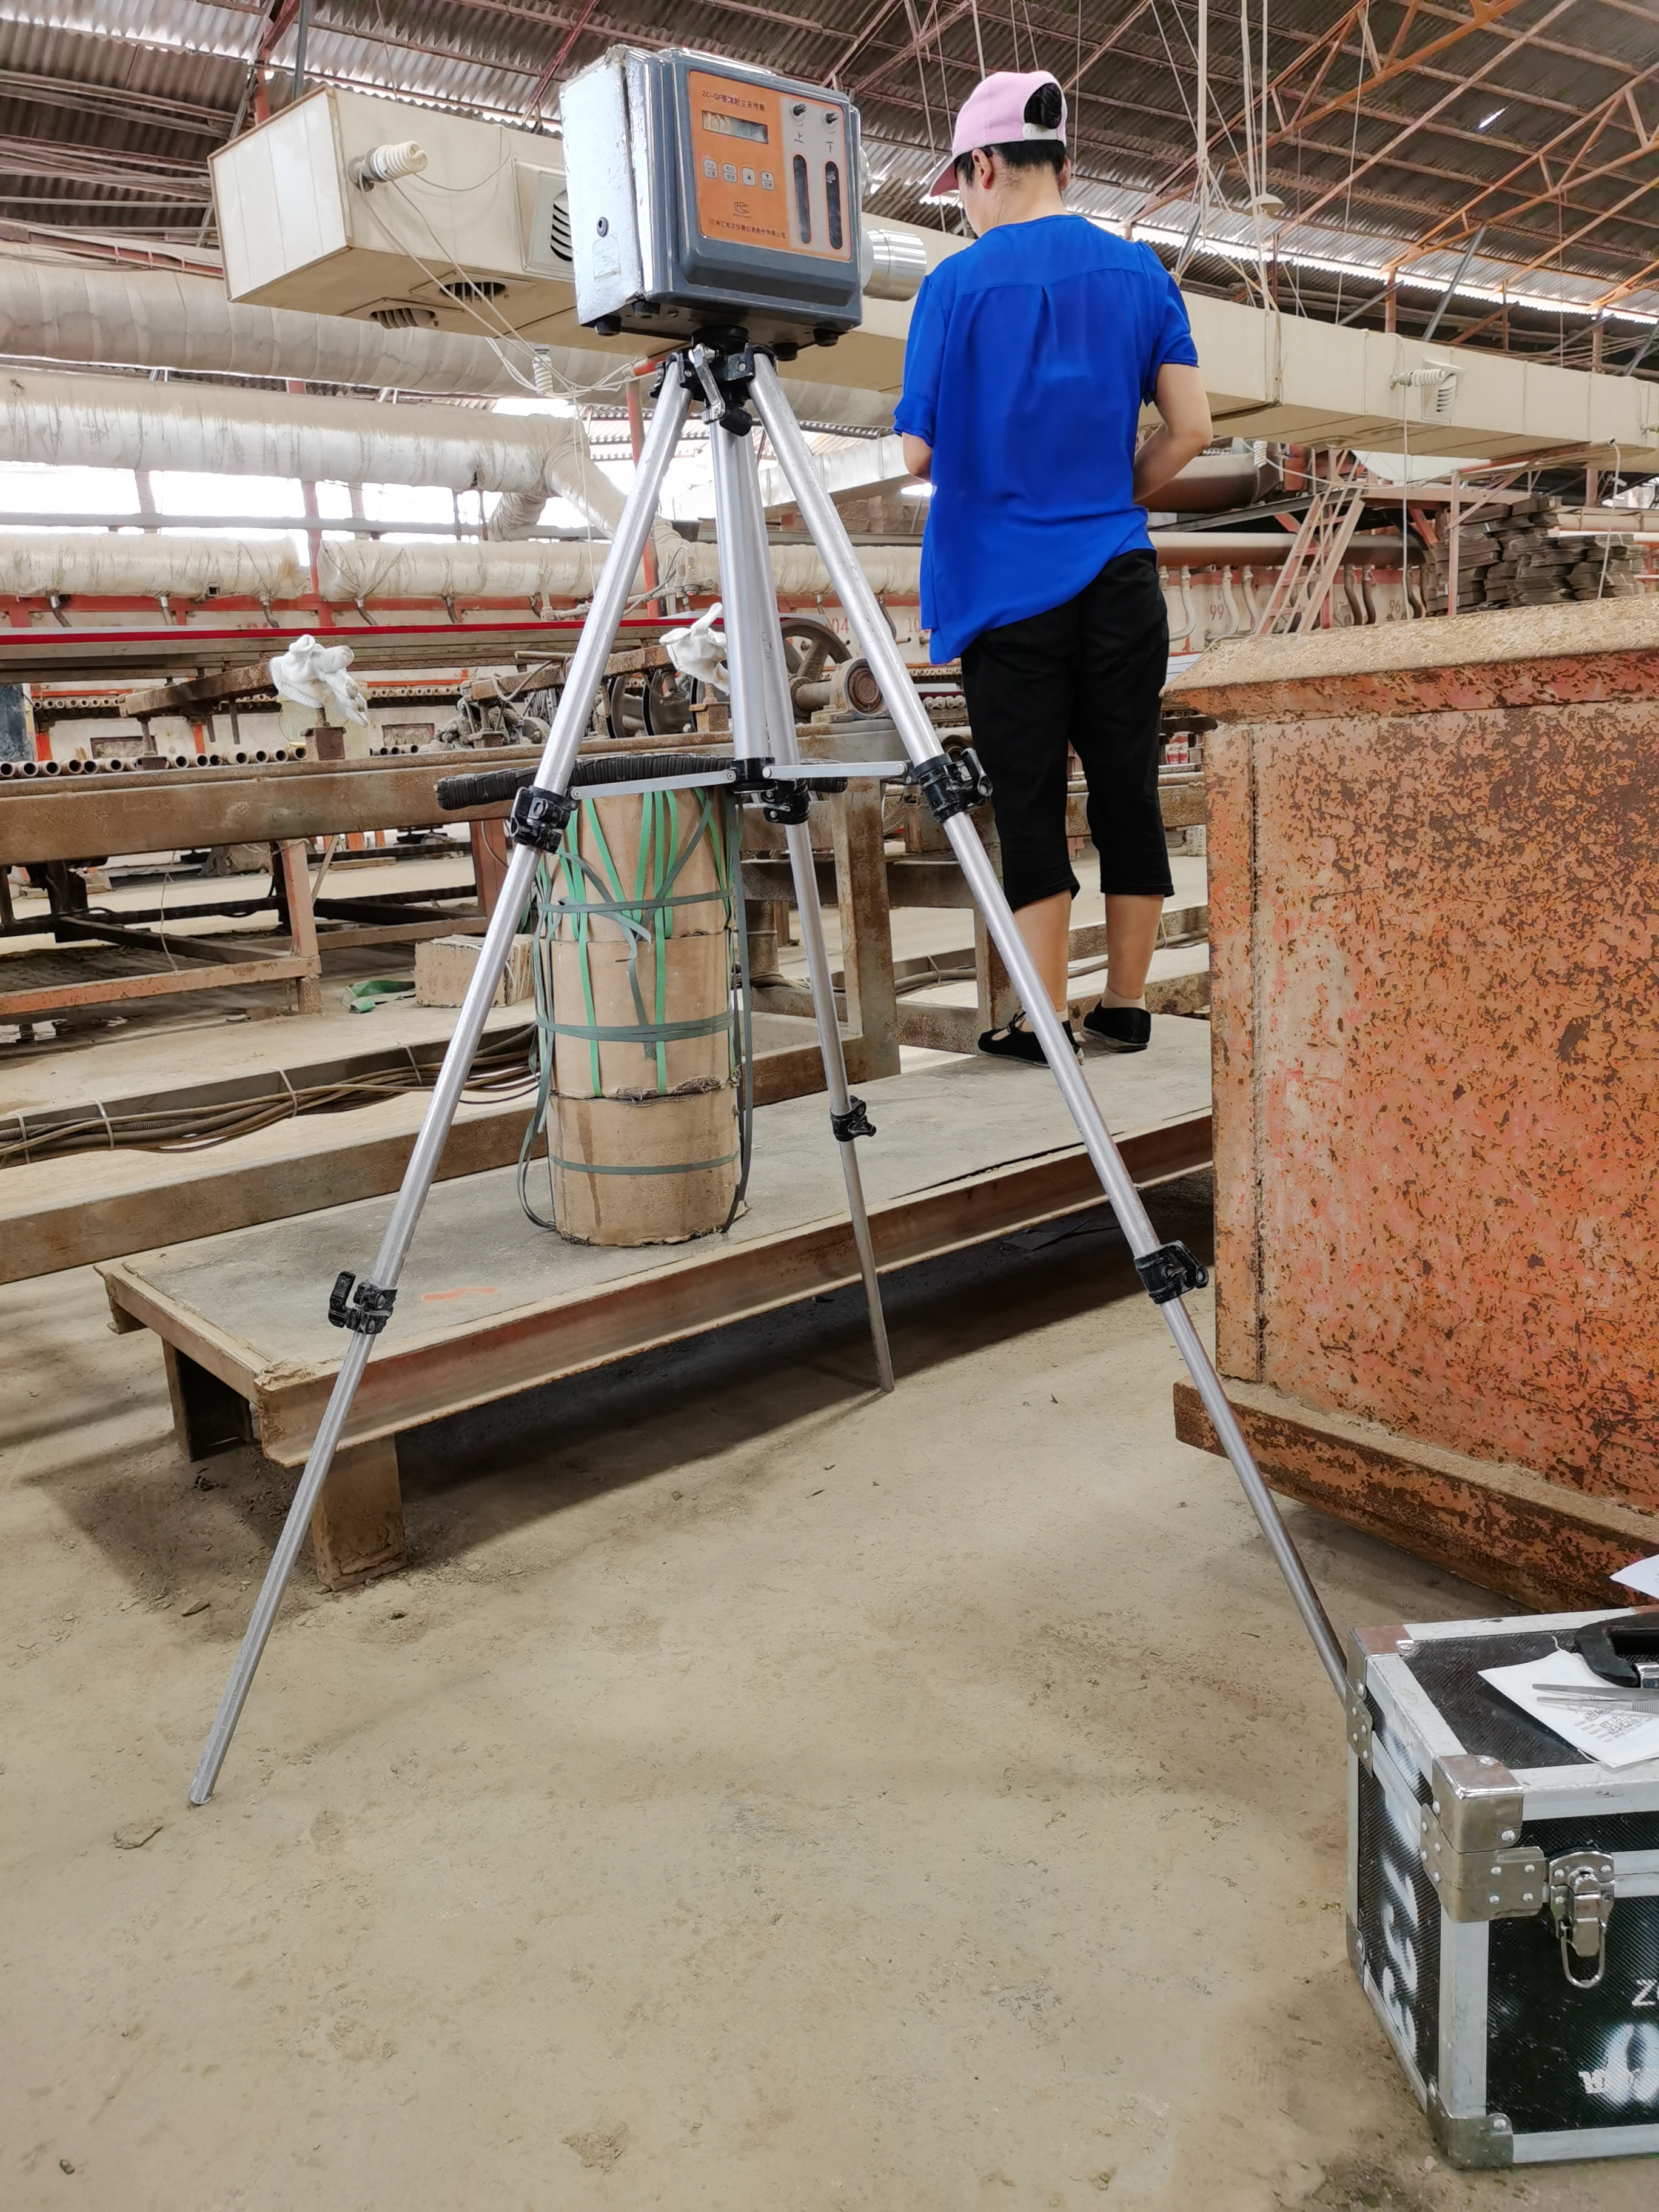 | 